绝密★启用前

广西钦州市钦州港区2016-2017学年高三生物上学期11月份考试试题

(时间：60分钟满分： 100分)

学校：___________姓名：___________班级：___________考号：___________
注意事项：
1. 答题前填写好自己的姓名、班级、考号等信息
2. 请将答案正确填写在答题卡上

一、选择题
1．下列有关生物体内化学元素的叙述错误的是( )
A．C、H、O、N是组成生物体内酶所必需的元素
B．蛋白质中的S元素存在于氨基酸的R基中
C．核酸中的N存在于碱基中，蛋白质中的N主要存在于肽键中
D．同一生物体不同组织细胞内化学元素种类和含量大体相同
2．下列各组物质所含化学元素完全相同的是( )
A．核糖和核酸 B．淀粉和糖原C．蔗糖和抗体 D．脂肪和磷脂
3．组成细胞的元素和化合物是生命活动的物质基础，下列关于细胞内元素和化合物的叙述，错误的是( )
A．组成细胞干重中含量最多的化学元素是碳
B．磷是磷脂、ATP、DNA等化合物的组成元素，是组成生物体的大量元素
C．线粒体、叶绿体和核糖体中都能产生水
D．在人的一生中，细胞中的自由水/结合水的值逐渐上升
4．在生物组织中还原糖、脂肪、蛋白质的鉴定实验中，对实验材料的选择，下列叙述错误的是( )
A．可用斐林试剂甲液和乙液、蒸馏水来鉴定葡萄糖和尿液中的蛋白质
B．花生种子含脂肪多且子叶肥厚，是用于脂肪鉴定的理想材料
C．食用花生油最好选用苏丹Ⅳ染液来鉴定，而一般不选用苏丹Ⅲ染液来鉴定
D．甘蔗茎的薄壁组织、甜菜的块根等，都含有较多的糖且近于白色，因此可以用于进行还原糖的鉴定
5．关于生物体内水和无机盐的叙述，不正确的是( )
A．体内参与运输营养物质和代谢废物的水是自由水
B．某些无机盐是组成ATP、RNA和纤维素的必需成分
C．生物体内无机盐浓度的大小会影响细胞的吸水或失水
D．自由水与结合水的比例随生物个体代谢的强弱而变化
Ziyuanku.com6．下列有关无机盐的叙述，正确的是( )
A．人体的血浆渗透压由无机盐维持 B．细胞中的无机盐主要以化合物形式存在
C．细胞进行脂肪、DNA、RNA等物质合成时都需要磷酸盐
D．K是构成细胞的大量元素，对维持细胞正常功能有重要作用
二、非选择题
Ziyuanku.com29.某油料植物的种子中脂肪含量为种子干重的70%。为探究该植物种子萌发过程中干重及脂肪含量的变化，某研究小组将种子置于温度、水分(蒸馏水)、通气等条件适宜的黑暗环境中培养，定期检测萌发种子(含幼苗)的脂肪含量和干重。结果表明：脂肪含量逐渐减少，到第11 d时减少了90%，干重变化如图所示。
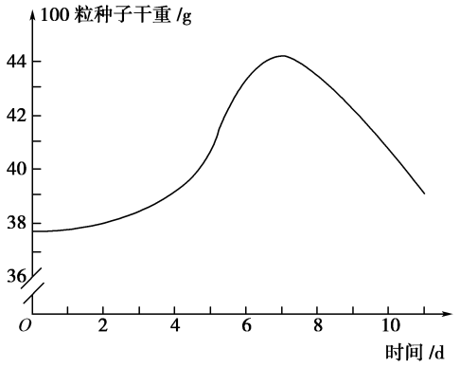
回答下列问题：
(1)为了观察胚乳中的脂肪，常用________染液对种子胚乳切片染色，然后在显微镜下观察，可见______色的脂肪颗粒。
(2)实验过程中，导致萌发种子干重增加的主要元素是______(填“C”“N”或“O”)。
(3)实验第11 d后，如果要使萌发种子(含幼苗)的干重增加，必须提供的条件是________和____________________。
30.C、H、O、N、P、S在玉米和人细胞(干)以及活细胞中的含量(%)如下表，请分析回答下列问题：
元素 | O | C | H | $来&源：ziyuanku.comN | P | S
玉米细胞(干) | 44.43 | 43.57 | 6.24 | 1.46 | 0.20 | ziyuanku.comWWW.ziyuanku.com0.17
人细胞(干) | 14.62 | 55.99 | 7.46 | 9.33 | 3.11 | 0.78
活细胞 | 65.0 | $来&源：ziyuanku.com18.0 | 10.0 | 3.0 | 1.40 | 0.30
(1)以上元素在活细胞中的含量明显比人细胞(干)多的是氧元素和氢元素，发生差异的原因是活细胞中含量最多的化合物是________，这两种元素在人体细胞干物质中主要存在于________中。
(2)由表中数据可以看出在玉米细胞(干)中所占比例明显高于人细胞(干)的元素是氧，发生这种差异的一个主要原因是组成玉米细胞的化合物中________较多，此类化合物由________(元素)组成。
(3)水在生命活动中有极其重要的作用，细胞内含水量的多少直接影响细胞的代谢。
①大豆收获后，要进行晾晒才能入仓储存，所除去的水分主要是细胞中的________水。如果大豆细胞内的水分过多，会使细胞的________作用加强。
②从上述现象可以推断，植物细胞内自由水与结合水的比值越________，则细胞的代谢越强。
$来&源：ziyuanku.com③浸泡约一周时间，黄豆芽已长得又白又粗，1 kg的黄豆能长出5 kg的黄豆芽。在这个过程中，黄豆细胞内的有机物含量________，种类________，其原因是________________________________________________________________________ 。
31.过氧化氢酶(CAT)是生物氧化过程中重要的抗氧化酶，能有效地清除各种活性氧基团，从而防止这些基团对细胞膜系统的损坏。CAT活性的变化可以灵敏地反映外界环境条件是否对植物细胞产生了压力。某研究小组为探究N、P对小麦幼苗CAT活性的影响，设计了以下实验：将长势相同的小麦幼苗均分为三组，分别放入缺N、P的完全培养液中连续培养10 d、20 d、30 d，以正常完全营养液水培小麦为对照。实验结果如下图所示。
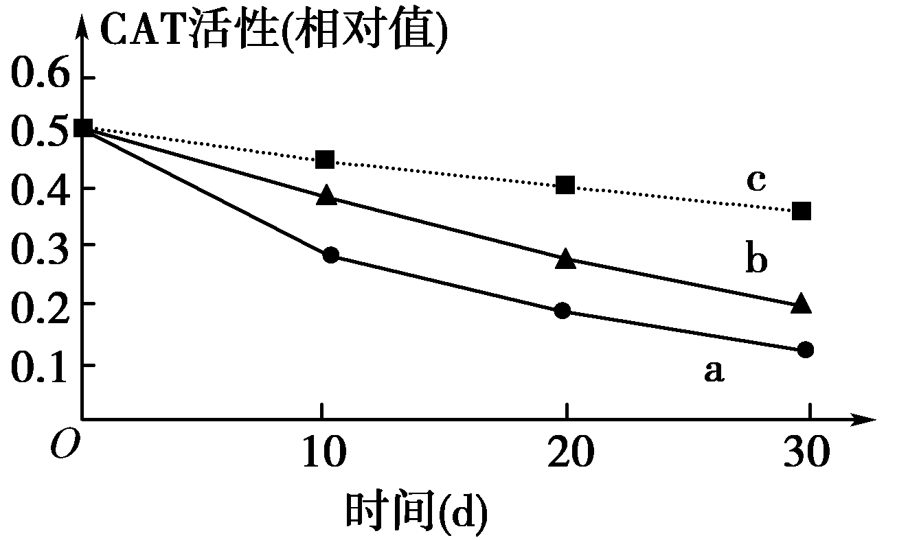
(1)为了保持营养液的渗透平衡，缺失的离子都用其他等当量的盐分来替换。缺N时，KNO₃、Ca(NO₃)₂用等当量的K₂SO₄、CaCl₂替换，缺P时，Na₂HPO₄用等当量的NaCl来替换，这样做的目的是控制实验的__________变量。
(2)图示a、b、c三条折线中，表示在完全营养液中培养的是________。
(3)在缺N、P的完全培养液中培养的小麦枝叶干枯、含水量减少、衰老速度加快。写出题意背景下衰老细胞的两个主要特征：
________________________________________________________________________。
(4)据图绘制在实验条件下叶片细胞中过氧化氢含量变化的示意图。
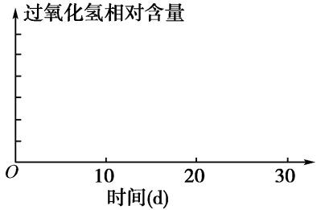

32.大多数植物种子的储能物质以脂肪(油)为主，并储存在细胞的油体中。种子萌发时，脂肪首先水解生成脂肪酸和甘油，然后脂肪酸和甘油分别在多种酶的催化下形成葡萄糖，最后转变成蔗糖，并转运至胚轴供给胚生长和发育，如图所示。
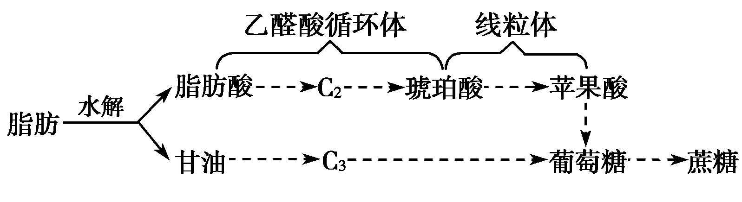
(1)大多数植物种子以贮藏脂肪为主，这是因为与糖类相比，脂肪是更好的________物质，其原因之一是相同质量的脂肪彻底氧化分解释放出的能量比糖类________。
(2)为了观察植物种子中的脂肪，常用苏丹Ⅲ染液对种子切片染色，然后在________下观察，可见________的脂肪微粒。
(3)油料种子萌发时，细胞中催化脂肪水解的酶是________；脂肪储能和转变为蔗糖的过程中，先后依赖于油体、乙醛酸循环体、线粒体，是细胞器之间________的典型例子。
(4)油料种子萌发初期(真叶长出之前)，干重先增加、后减少。其原因是________________________________________________________________________
________________________________________________________________________。
真叶长出之后，干重________，原因是________________________________。
参考答案：
一、选择题
1．D2．B3．D4．D5．B6．D
二、非选择题
29. (1)苏丹Ⅲ 橘黄(本小题或答苏丹Ⅳ 红)
(2)O
(3)光照 所需的矿质元素离子
30.(1)水 蛋白质 (2)糖类 C、H、O
(3)①自由 呼吸 ②大 ③减少 增多 细胞进行呼吸作用，消耗有机物，产生许多代谢中间产物
31 (1)无关 (2)c (3)CAT活性降低，细胞膜透性增大 (4)如下图所示：
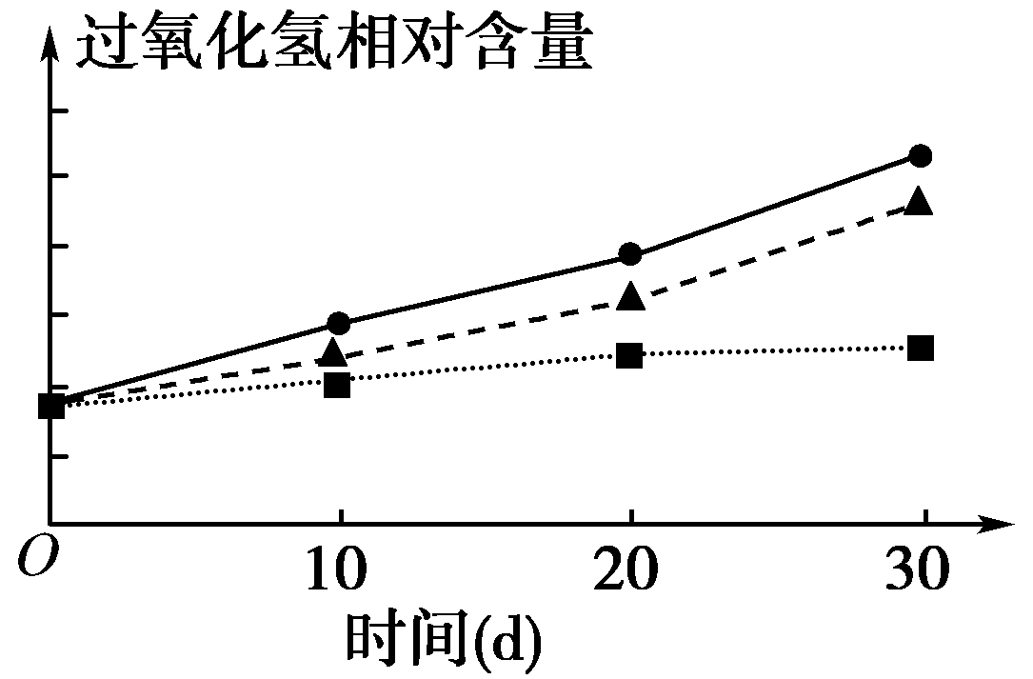
32. (1)储能 多 (2)显微镜 橘黄色 (3)脂肪酶 协调配合(分工合作)
(4)早期由于大量脂肪转变为蔗糖，蔗糖的氧元素含量高于脂肪，导致干重增加；之后由于大量蔗糖用于细胞呼吸等异化作用，分解为二氧化碳和水等代谢废物，导致干重减少 增加 真叶通过光合作用制造有机物

